Versi final peta paluh merbau (simbol pintu air diperbesar)
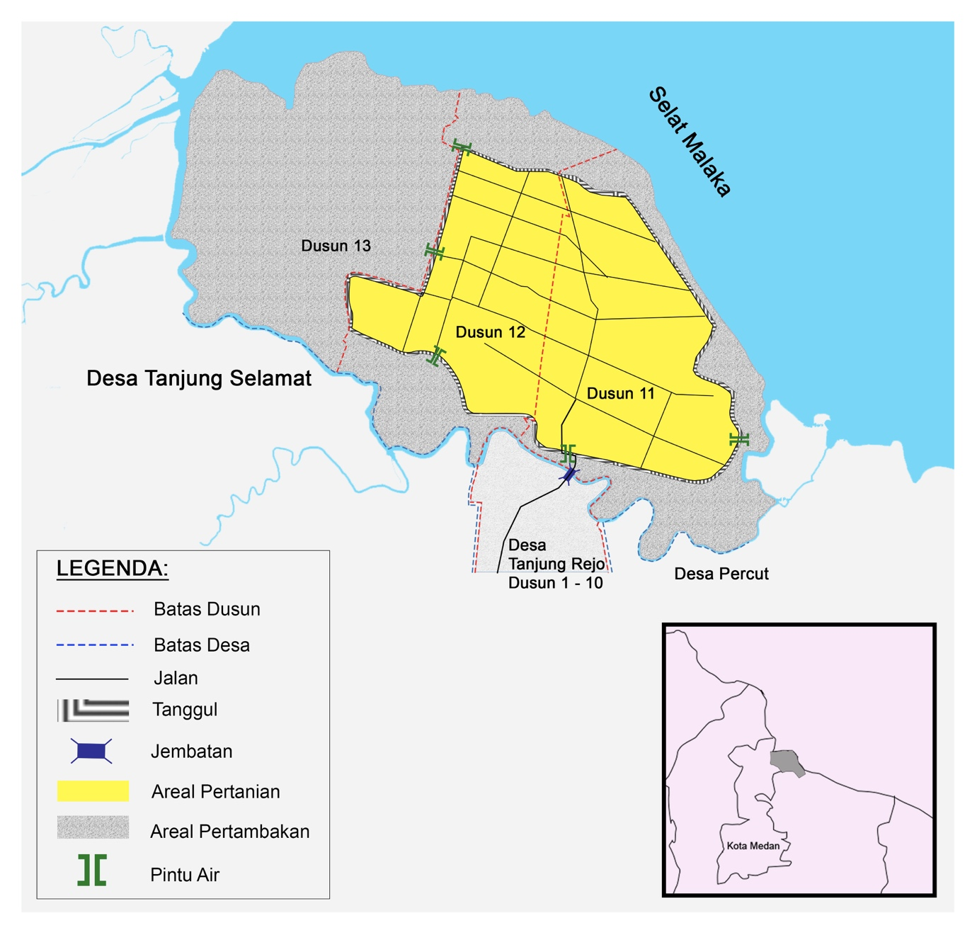
Gambar 1: Peta Paluh Merbau. Sumber: Peta Penggunaan Lahan, Desa Tanjung Rejo. Dicopy dan diedit oleh Penulis.

